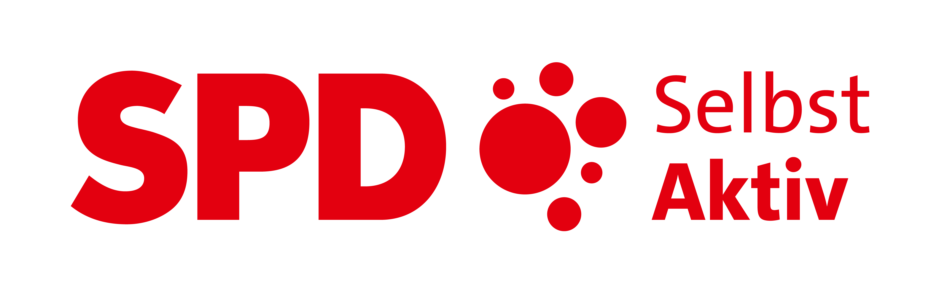

**Menschen mit Behinderungen in der SPD -   
Bundesvorstand**

**Pressemitteilung:**  
**Selbst Aktiv zum Europäischen Protesttag zur Gleichstellung der Menschen mit Behinderungen – 5. Mai 2025: Neustart Inklusion bedarf verbindlicher und klarer Aussagen!**

Der Bundesvorstand von Selbst Aktiv macht anlässlich des Europäischen Protesttags zur Gleichstellung der Menschen mit Behinderungen am 5. Mai 2025 erneut deutlich:

„Echte Inklusion erfordert mehr als nur Worte. Es braucht ein tiefgehendes Verständnis in der Politik, wie Inklusion im Alltag wirklich umgesetzt werden kann, so die Co- Bundesvorsitzende Katrin Gensecke.

In der letzten Legislaturperiode konnte sich der Bundesvorstand der AG Selbst Aktiv an behindertenpolitischen Maßnahmen beteiligen. Leider wurden wichtige Reformen, wie die des Allgemeinen Gleichstellungsgesetzes, des Behindertengleichstellungsgesetzes und die Werkstattreform durch vorgezogene Neuwahlen gestoppt.

Das ist für uns alle ein Rückschlag. Hier wurden wichtige Vorhaben, wie die Verpflichtung privater Anbieter und Dienstleister zur Barrierefreiheit ausgebremst und stehen nun erneut vor einem Stoppschild.

Wir fordern die künftige Bundesregierung auf, ihr Politikverständnis zu hinterfragen und sich aktiv für die praktische Umsetzung von Inklusion einzusetzen. Der Co-Bundesvorsitzende Karl Finke stellt hierbei heraus: “Politische Maßnahmen dürfen nicht nur auf dem Papier bestehen, sondern konkret im Leben der Menschen mit Behinderungen ankommen. Es reicht nicht, Absichtserklärungen abzugeben – wir brauchen klare Aussagen und verbindliche Schritte, die die Lebenswirklichkeit der Betroffenen verbessern“.

Nur wenn Politik Inklusion wirklich versteht und danach handelt, können wir eine Gesellschaft schaffen, in der alle Menschen gleichberechtigt und selbstbestimmt teilhaben. Wir setzen auf die Unterstützung aller, die diesen Wandel mitgestalten wollen, und fordern unsere Bundestagsabgeordneten auf, die Bedürfnisse der Menschen mit Behinderungen ernst zu nehmen und sie aktiv in die Gestaltung der Maßnahmen einzubeziehen.

Lasst uns gemeinsam für eine inklusive Zukunft kämpfen – für eine Gesellschaft, in der alle Menschen gleichberechtigt und selbstbestimmt Ihr Leben gestalten können!

Berlin, am 05.05.2025

Der Selbst Aktiv Bundesvorstand